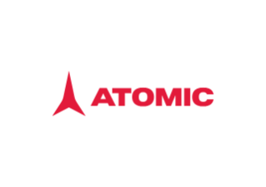

Kontraktsansökan NORDIC RACE - säsongen 2020/21

Namn:
Födelseår:
Adress:
Postnummer:
Ort:
Klubb:
Mobilnummer:
Email:
Instagram:

Meriter senaste åren:

Till handa senast den 1 maj till:
lennart.cedervarn@amersports.com
Alt.
Amersports Sverige AB
Att:Lennart Cedervärn
Box 966
501 10 BORÅS Frågor till Lennart på 0708 532728

